기초컴퓨터프로그래밍 10분반 25_이규하 (2021039057)

12주차 Report

문제 1) 코드 아래의 빈칸을 채우시오.

#define SIZE 3

int get_array_sum(int *p, int n);

int main(void){

    int expenses[SIZE] = {100, 200, 200};

    printf("%d\n", get_array_sum(expenses, SIZE));

// expenses -> 배열의 이름은 배열의 주소

}

int get_array_sum(int *p, int n){

// int *p -> 포인터를 통하여 배열의 주소를 받는다.

    int i, result = 0;

    for(i = 0; i < n; i++)

        result += p[i]; // 포인터를 배열처럼 사용할 수 있다.

    return result;

}

* 메모리는 바이트 단위를 기준으로 주소가 매겨진다
* 포인터는 메모리의 주소 을(?) 저장할 수 있는 변수이다
* 변수 x의 주소를 추출하려면 &x 라고 하면 된다.
* *p의 의미는 포인터 p에 가리키는 주소에 저장된 값을 반환해주는 것 이다.
* int 형 포인터 p가 가리키는 위치에 100을 저장하는 문장은 int *p=100; 이다
* 포인터가 아무것도 가리키고 있지 않는 경우에는 NULL값을 넣어두는 편이 좋다
* 배열 a에서 a는 a[0] 의 주소이다.
* P가 포인터라면 p[2]는 수식 *(p+ 2 )와 같다.
* *p++의 의미는 p가 가리키는 위치에서 값을 가져온 후에 p를 증가한다는 것 이다.
* 사칙 연산 중에서 포인터에 대하여 적용할 수 있는 연산에는 덧셈 , 뺄셈 이 있다.
* int형 포인터 p가 80번지를 가리키고 있었다면 (p+1)은 84번지를 가리킨다
* 함수 호출 시 인수 전달 방법 중에서 기본적인 방법은 "값 에 의한 호출"이다.

문제 2) 다음 코드의 빈칸에, 주석에 알맞은 문장을 넣으시오.

char code;

char *p; // char형 포인터 p 선언

p = &code; // 포인터에 변수 code의 주소 대입

*p = 'a'; // 포인터를 통하여 변수 code에 'a' 대입하기

문제 3) 다음 문제들을 풀고, 왜 그리 되었는지 설명하시오.

3 – 1. 아래 문장이 실행되었다고 가정하자. 다음 중 다른 문장들과 실행 결과가 다른 것은?

답 : 3) *p++;

int i;

int *p = &i;

1. i = i + 1; // i를 1씩 증가시키는 문장
2. i++; // i를 1씩 증가시키는 문장
3. *p++; // p가 가리키는 i 값을 가져온 후, p를 1씩 증가시키는 문장
4. *p = *p + 1; // i를 1씩 증가시키는 문장, 포인터를 이용

3 – 2. 다음 프로그램의 출력은?

/* 답 :

5

5

*/

int x = 6; // 정수형 변수 x를 6으로 초기화

int *p = &x; // 변수 x의 주소가 포인터 변수 p로 초기화

printf("%d\n", --(*p));

// p가 가리키는 위치의 값에 1을 먼저 빼 주고, 그 값인 5를 출력

printf("%d\n", (*p)++);

// 선행된 출력문 이후의 p가 가리키는 위치의 값인 5를 먼저 출력한 뒤 1을 더해 줌

3 – 3. 다음 프로그램의 출력은?

/* 답 :

1008

2008

*/

int *p = (int*)1000;

// 정수형 포인터 p를 같은 자료형으로 형변환 해주고 절대주소 1000으로 지정

double *q = (double*)2000;

// 실수형 포인터 q를 같은 자료형으로 형변환 해주고 절대주소 2000으로 지정

printf("%d\n", p + 2);

// p의 절대주소 1000에 int 자료형 크기인 4를 두번 더해주어 1008 출력

printf("%d\n", q + 1);

// q의 절대주소 2000에 double 자료형 크기인 8을 한번 더해주어 2008 출력

문제 4) 다음의 프로그램 소스를 보고 한 줄 한 줄 코드가 실행될 때 마다 변수들이 어떻게 변하는지 그림 등을 이용하여 자세히 설명하시오.

#include <stdio.h>

void exchange(int *, int *);

int main()

{

    int cheoli = 10; metel = 20;

// 정수형 변수 cheoli, metel에 각각 10, 20을 저장

    exchange(&cheoli, &metel); // 그림 1

// 변수의 값 바꾸는 사용자 지정함수 exchange 호출

// 정수형 변수 cheoli, metel가 각각 가리키는 주소를 함수의 매개변수로 넘김

    return 0;

}

void exchange(int *cp, int *mp)

// 변수의 값 바꾸는 사용자 지정함수 exchange

// 메인함수의 두 변수에서 받은 주소를 포인터 매개변수 cp, mp에 초기화

{

    int temp; // 변수 값 바꾸기 위해서 정수형 임시변수 선언

    temp = *cp; // cp가 가리키는 값을 temp에 저장, 그림 2

    *cp = *mp; // mp의 값을 cp가 있는 주소로 찾아가 덮어씌우기, 그림 3

    *mp = temp; // temp의 값을 mp가 있는 주소로 찾아가 덮어씌우기, 그림 4

}

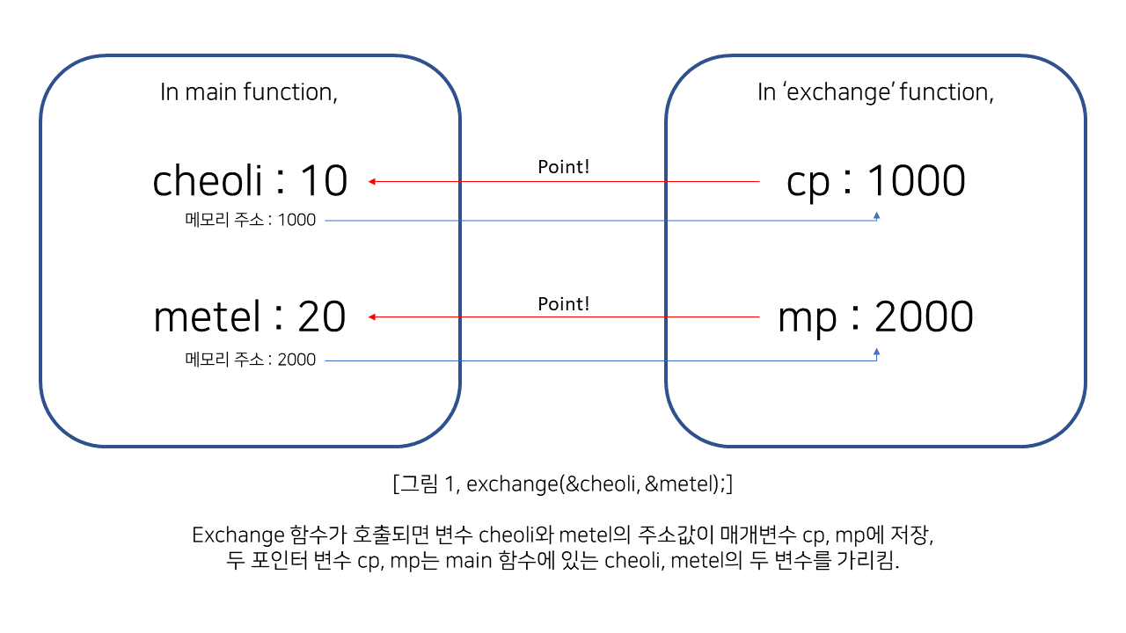

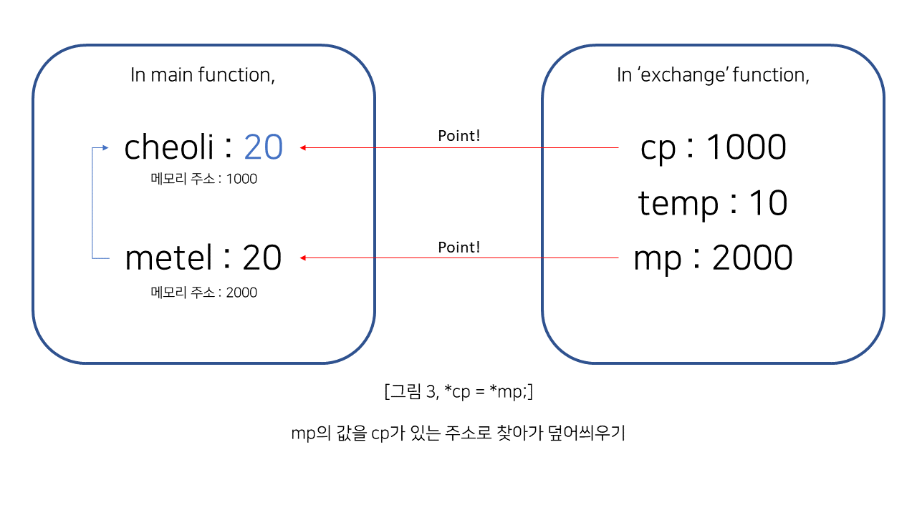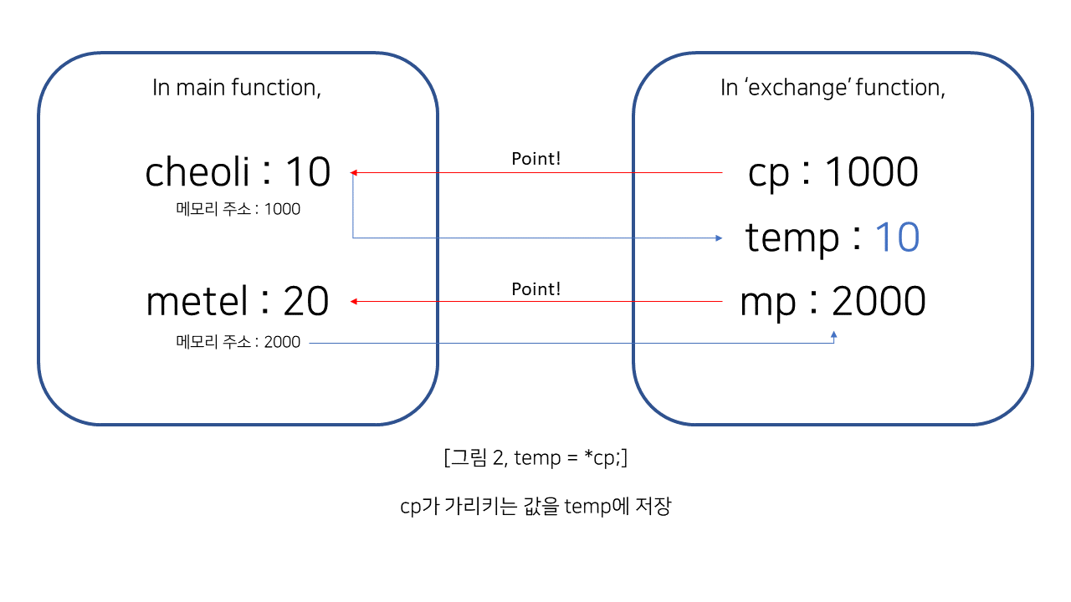

문제 5) 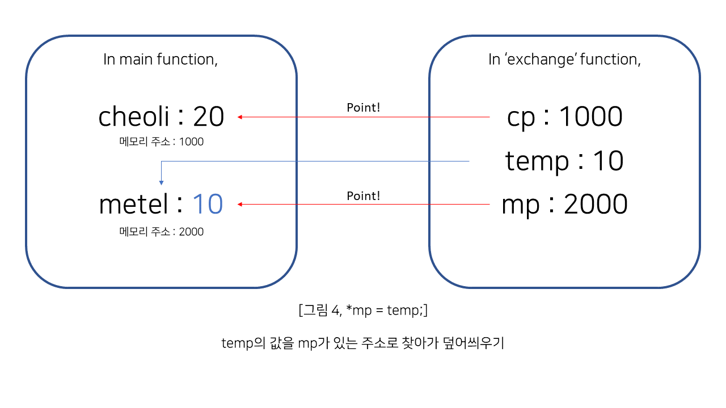2개의 정수의 합과 차를 동시에 반환하는 함수를 작성하고 테스트하라. 포인터 매개 변수를 사용한다.

void get_sum_diff(int x, int y, int *p_sum, int *p_diff){

        ...

}

Hint : 함수 매개 변수에 포인터를 사용하면 2개 이상의 값을 반환할 수 있다. 본문에서 직선의 기울기와 절편을 반환하는 예제를 참고하라.

* 문제 분석 & 동작 설명

사용자 지정 함수를 만드는데 return 하지 말고, 포인터를 이용해 직접 반환하는 것이 핵심이고, Hint에도 친히 제시되어 있다. 결과 값에 합이 300이고, 차가 -100이면 두 수는 각각 100, 200 이어야 하는데 이를 변수 선언할 때 바로 초기화 해주도록 하자. 그리고 문제에 나와있는 사용자 지정 함수 get_sum_diff로 부터 합과 차를 반환 받기 위한 정수형 변수도 선언해주자. 두 수의 값을 사용자 지정 함수의 정수형 매개변수에 넣고, 합과 차를 반환 받기 위한 정수형 변수의 주소 값을 사용자 지정 함수의 포인트 매개변수에 넣도록 하자. 합과 차를 연산하여 그 결과를 포인터 변수에 저장하는데 그 포인터 변수는 메인 함수에서 사용자 지정 함수로부터 반환될 두 변수의 주소로 종속되어 있으므로, 그 주소에 해당되는 변수 내에 합과 차를 저장하도록 하자. 저장된 합과 차의 값을 출력하면서 프로그램을 종료하도록 하자.

* 프로그램 소스 (주석 포함)

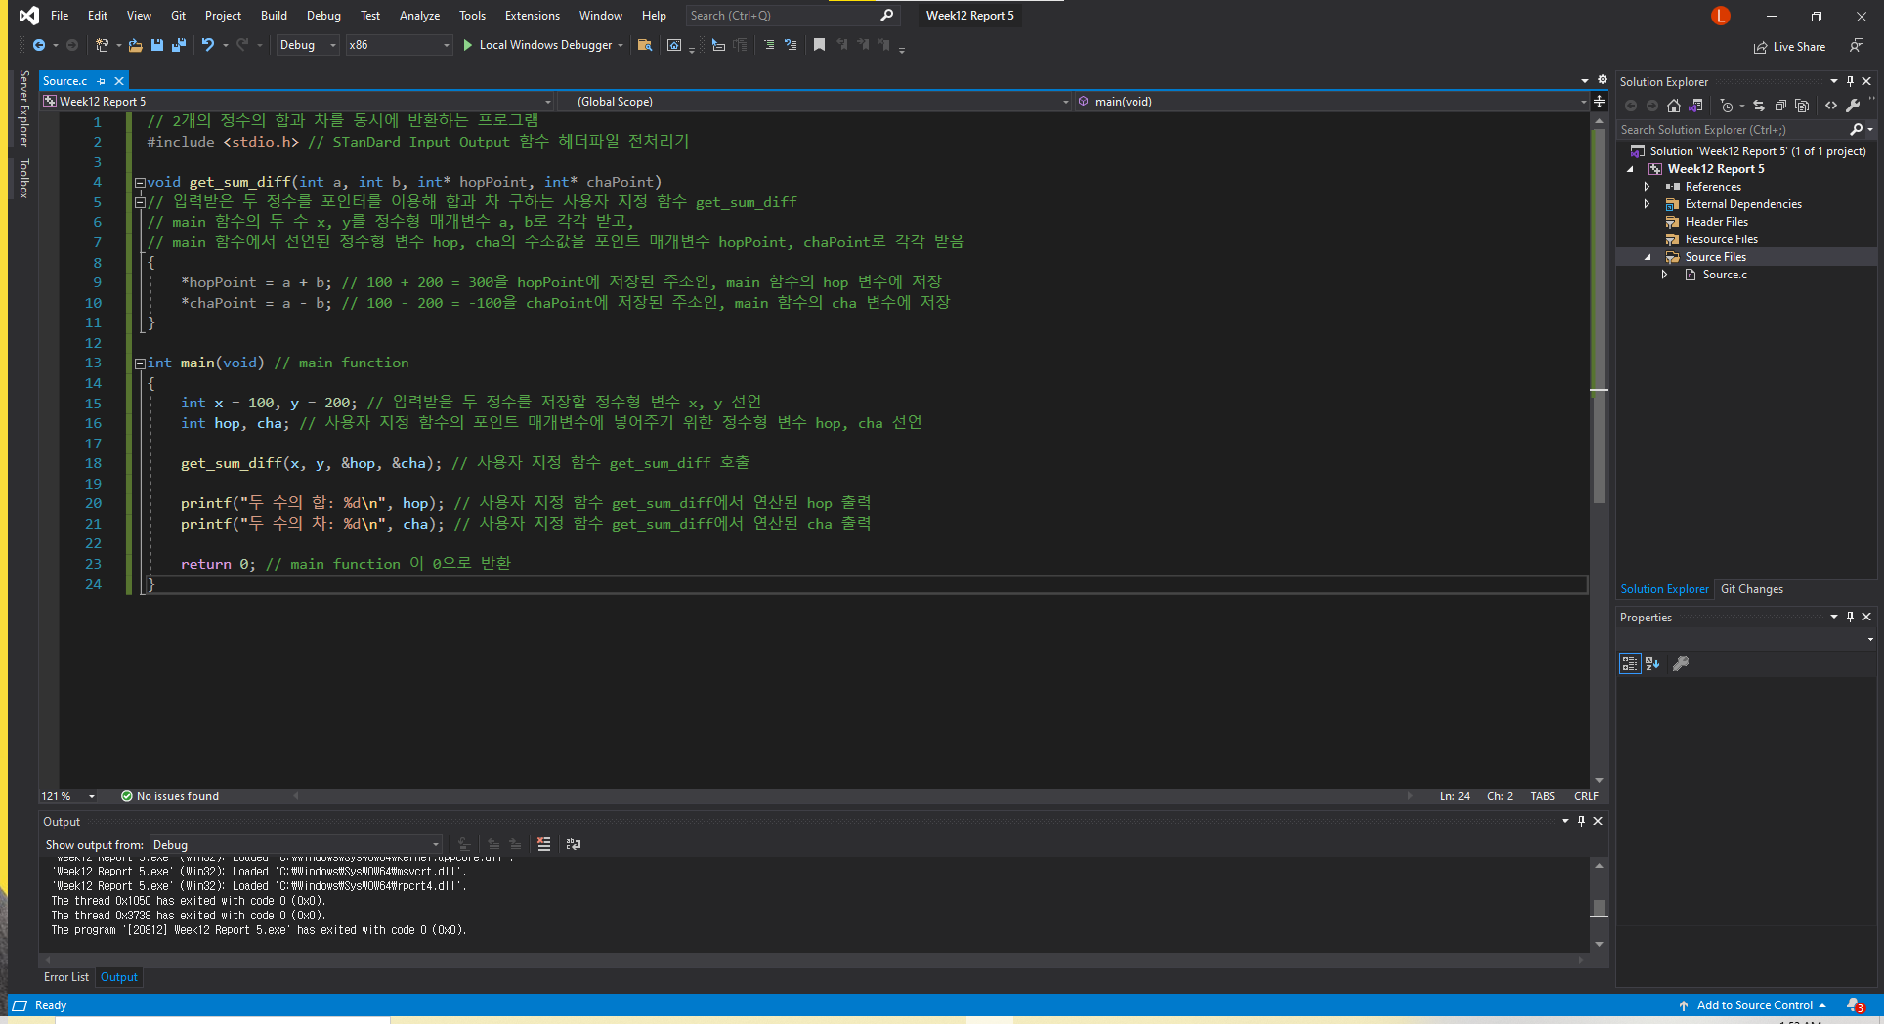

// 사용자 지정 함수로부터 반환 받을 정수형 변수 hop, cha 선언

